Pressemeddelelse

Forår 2016

**”Ryg” op i de små til skolestart**

**Netop nu hanker de små poder op i deres første skoletaske og forude ligger mange års gang til og fra skole med tunge tasker på ryggen. Det stiller krav til skoletasken, der skal være sej nok til “the cool kids” i skolegården, og samtidig give den helt rigtige rygstøtte. Hos NEYE findes Danmarks største udvalg og eksperthjælp til at finde lige netop den model, der gør både barn og forældre glade til skolestart.**

Netop nu skifter de ældste børnehavebørn sandkassen ud med SFO, inden skoleklokken for alvor ringer ind efter sommerferien. Det betyder, at det er tid til at finde den taske, der skal rumme alle 0. klassens elementer fra madpakker til ABC’er. Det kan hurtigt blive en stor oppakning de små skal bære på ryggen til og fra skole hver dag, og det stiller store krav både til rummelighed og særligt også komfort og rygstøtte.

Det kan være rigtig svært at navigere i skoletaskeskoven, hvor udvalget er enormt. De små poder forelsker sig i flotte farver og kendte figurer og forældrene tænker mere i praktik. Hos Danmarks største taskekæde, NEYE, findes ikke blot et stort sortiment i skoletasker og rygsække, der sætter et sejt statement i skolegården. Hos NEYE findes desuden Danmarks dygtigste taskeeksperter, der ved præcis hvordan alle behov tilgodeses, når den første skoletaske skal vælges, så man er sikker på, at yndlingene både ser godt ud og har det godt med den tunge taske spændt fast på ryggen.

NEYE fører et stort udvalg af skoletasker fra anerkendte kvalitetsmærker såsom LEGO®, Jeva, Ticket to Heaven og Beckmann. Fælles for dem alle er, at de er fremstillet med fokus på kvalitet og ergonomi, så man er sikker på, at barnet ikke får ondt i ryggen. I butikkerne er der altid hjælp at hente til at finde en skoletaske, som passer til den lilles højde og pladsbehov, og personalet hjælper med at indstille stropperne, så tasken sidder bedst muligt på ryggen.

I Danmark er der i alt 36 NEYE butikker, og hele udvalget af tasker kan også ses og købes på neye.dk fra medio/ultimo februar.

**4 funky førstevalg**

Hurtig som en ninja!

Der er altid én i skolegården, der kan kravle op ad væggen som en ninja. Klassens ”kriger-konge” kan selvfølgelig ikke gå ned på udstyr og med en Ninjago Jay skoletaske fra LEGO® med praktisk ruminddeling, nøgleclips, gymnastiktaske og sidelomme til drikkedunk har han så godt som sort bælte i skolegang!   
(0.-1. klasse) Mange modeller.

**Pris: 699 kr**.

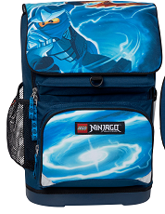

Pretty in pink

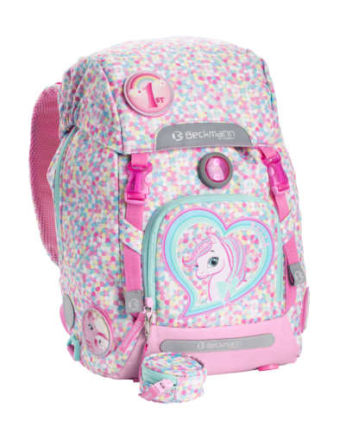

Klassens prinsesse elsker pink. Og i kombination med My Little Pony kulminerer pigelykken. Skoletasken fra Beckmann sidder perfekt på ryggen og har smart regnoverslag så de fine skolesager er ekstra beskyttet når det drypper fra oven.   
(0.-2. klasse) Mange modeller.

**Pris: 599 kr**.

Til den næste målkonge

Hvis dit barn løber efter alle bolde, han ser, sidder en fodbold-skoletaske lige i nettet. Der er fuld fart på tasken fra JEVA, der har plads til drikkedunk på siden, så den lille sportsmand in spe altid kan holde sig hydreret fra skolegården til grønsværen.  
(0.-1. klasse) Mange modeller.

**Pris: 769 kr.**

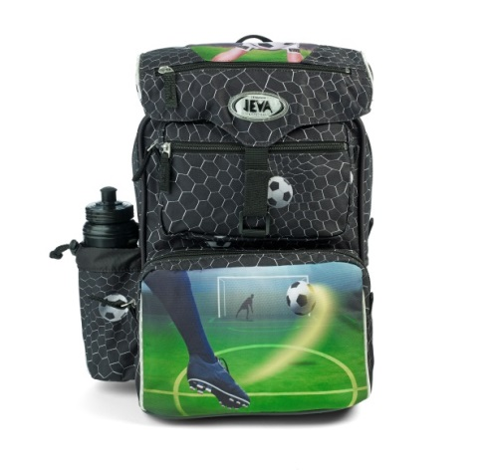

Blomsterbarn

Her er skoletasken til pigen, der kan lide at have orden på sine sager. Tasken fra Ticket to Heaven har isoleret rum til madkassen og lomme til drikkedunk, der begge følger med tasken sammen med en gymnastiktaske. Alle dele med fint sort-hvidt blomstermønster og pink detaljer, så tingene passer sammen.

(0.-1. klasse) Mange modeller.

**Pris: 649,95 kr.**

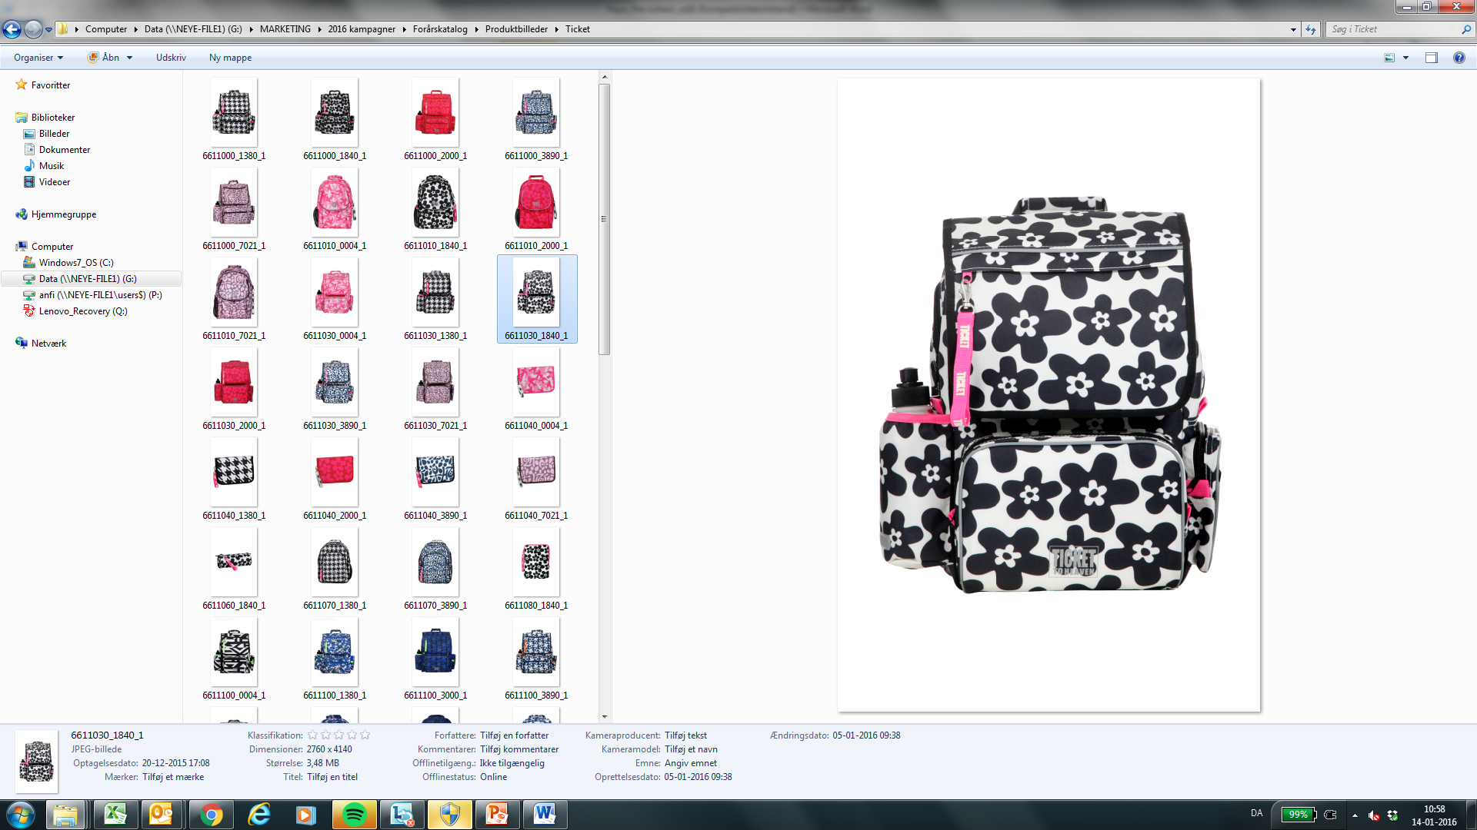



For yderligere information, billeder og udlån kontakt venligst:

**Brandhouse A/S** **NEYE A/S**

Rose Maria Boelsmand Gitte Poulsen

[rmb@brandhouse.com](mailto:rmb@brandhouse.com) [gitte.poulsen@neye.dk](mailto:gitte.poulsen@neye.dk)

+45 22 27 47 01 +45 33 69 28 19

**Om NEYE**

NEYE er en landsdækkende butikskæde med speciale indenfor lædervarer med 36 butikker fordelt i hele Danmark samt webshop. Den første NEYE butik åbnede i 1881 på Vimmelskaftet i København hvor NEYE den dag i dag har deres hovedkontor. NEYE forhandler en lang række internationalt og nationalt anerkendte brands og er Danmarks taskeekspert indenfor kufferter, tasker, skoletasker, rygsække og accessories. NEYE-Fonden, som ejer alle NEYE butikker, blev grundlagt i 1977 af efterkommere til stifteren af NEYE, Johannes Neye. I Fondens vedtægter står der at ”De penge, der indtjenes i lædervarefirmaet NEYE, skal komme det samfund til gode, i hvilket pengene er tjent.” NEYE-Fonden har således doneret penge til forskellige forskningsprojekter og professorater – alle med det formål at forske i kræft og forebygge sygdommen – siden grundlæggelsen. Alene siden år 2000 er der med den seneste donation i 2015 doneret mere end 30 millioner kroner. Yderligere information om NEYE-Fonden og NEYE butikkerne kan ses på [www.neye.dk](http://www.neye.dk).